嵌入式手札六

# 实验二：发送系统时间至MCU实验板，并发送时间至C#窗口显示，统计时差；

## 实验目的：

1、利用MCU中的TPM模块用来计时；

2、通过UART模块实现输入发送系统时间至MCU中并且计时

3、通过C#编程，实现窗口内显示MCU返回的时间

## 实验环境：

1）PC机一台，KL25开发板一片，导线若干

2) KDS开发环境，VS2017或更高平台

## 实验内容：

### 1）设计串口接收模块UART

#### #1目的：通过设计串口接收模块来接受系统发送的时间，通过组帧函数进行判断从而将系统发送过来的时间存放到g_time[ ]数组中；

#### #2问题：

##### 1）如何正确将发送过来的时间存放到g_time[ ]数组里

@方法：

1）考虑到C#输入的数字都是字符型，每个数字字符都对应一个（码）值；buffer缓存中的数字部分每位字节运算都是用对应的值计算；但是发送给c#的时候，必须发送数字相应的字符码；通过减去字符码和实际数值的差值进行存放；

@源码：

**void** **UART1_IRQHandler**(**void**) {

uint_8 ch;

uint_8 flag;

**static** uint_8 buffer[64];

DISABLE_INTERRUPTS;

**if** (uart_get_re_int(UART_1)) {

ch = uart_re1(UART_1, &flag);

**if** (CreateFrame(ch, buffer) != 0) {

**if** (buffer[1] == 8) { //C#输入的数字都是字符型，每个数字字符都对应一个（码）值

//buffer缓存中的数字部分每位字节运算都是用对应的ASCII码值计算

//但是发送给c#的时候，必须发送数字相应的字符ASCII码值；

//计算hh:mm:ss

uint_8 g_time0 = (buffer[2]);

g_time0 -= 48;

g_time0 *= 10;

buffer[3] -= 48;

g_time0 += (buffer[3]);

uint_8 g_time1 = (buffer[5]);

g_time1 -= 48;

g_time1 *= 10;

buffer[6] -= 48;

g_time1 += (buffer[6]);

uint_8 g_time2 = (buffer[8]);

g_time2 -= 48;

g_time2 *= 10;

buffer[9] -= 48;

g_time2 += (buffer[9]);

g_time[0] = g_time0;

g_time[1] = g_time1;

g_time[2] = g_time2;

}

}

}

**if** (flag) {

uart_send1(UART_1, ch);

}

ENABLE_INTERRUPTS;

}

### 2）设计TPM0模块

#### #目的：控制TPM0模块进行计时，改变g_time[ ]的数值

#### #问题：

##### 1）如何将MCU内部的g_time[ ]数组内部的时间用字符串形式发送给C#界面；

@方法：

通过将g_time[ ]内部的三位时分秒的数值进行位拆分，拆分出时分秒每个数值的十位，个位；加入字符‘ ：’，组合成时间格式发送给C#通信窗口

@源码：

**void** **TPM0_IRQHandler**(**void**) {

**static** uint_32 cnt; //中断次数

**if** (tpm_get_int(0) == 1) //若有TPM0的溢出中断

{

tpm_clear_int(0); //清TPM0的溢出中断标志

cnt++; //中断次数+1

**if** (cnt >= 100) //若达到100次（即1秒）

{

//实现数值向数字字符ASCII码值的转换,组成时间字符串

uart_send1(UART_1, (g_time[0] / 10) + 48);

uart_send1(UART_1, (g_time[0] % 10) + 48);

uart_send1(UART_1, ':');

uart_send1(UART_1, (g_time[1] / 10) + 48);

uart_send1(UART_1, (g_time[1] % 10) + 48);

uart_send1(UART_1, ':');

uart_send1(UART_1, (g_time[2] / 10) + 48);

uart_send1(UART_1, (g_time[2] % 10) + 48);

cnt = 0; //中断次数清0

//调用“秒+1计时子函数”，给全局变量数组g_time赋值（时、分、秒）

SecAdd1(g_time);

}

}

}

### 3）进行C#窗口编程

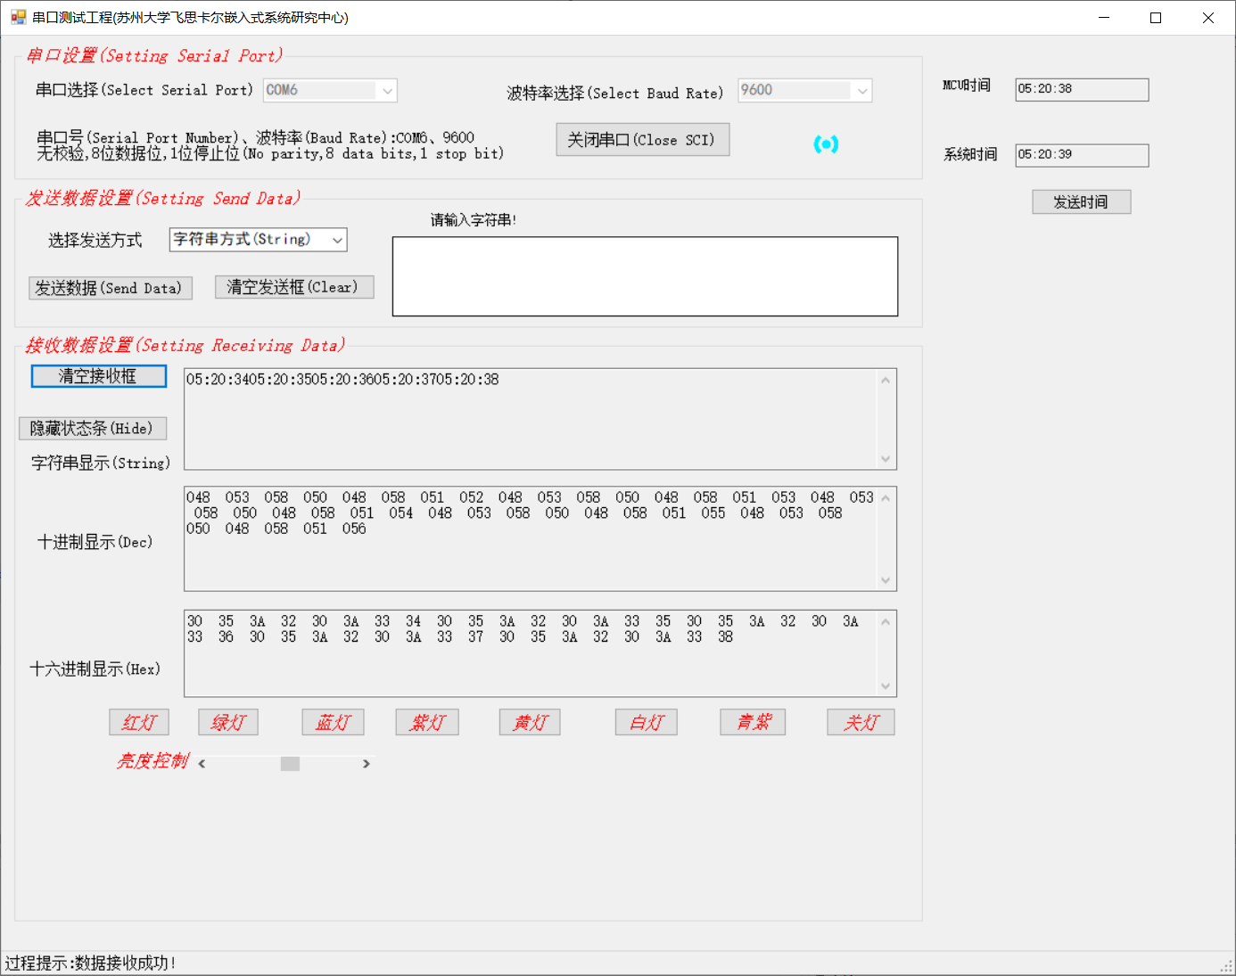

#### #目的：实现动态显示系统时间

#### #问题：

##### 1）如何每秒动态更新时间

@方法：1、定义Timer控件，利用方法private void timer1_Tick_1(object sender, EventArgs e)

用于每秒更新时间；

@源码：private void timer1_Tick_1(object sender, EventArgs e)

{

String date = DateTime.Now.ToString("hh:mm:ss");

systemTime.Text = date;

}

##### 2）发送系统时间至MCU板子

@方法：定义一个按钮控件，进行点击控件事件编程，实现系统时间发送；

@源码：

private void sendButton_Click(object sender, EventArgs e)

{

//更改全局变量值

change_flag = 1;

String date = "P8" + DateTime.Now.ToString("hh:mm:ss") + "C";

//方法二

//date2用于分割时间字符串

String date2 = DateTime.Now.ToString("hh:mm:ss");

String[] date_split = date2.Split(':');

for (int i = 0; i < 3; i++)

{

g_time[i] = Int32.Parse(date_split[i]);

}

//发送日期数据给板子；

PublicVar.g_SendByteArray = new byte[10];

PublicVar.g_SendByteArray =

System.Text.Encoding.Default.GetBytes(date);//发送消息；

sci.SCISendData(ref PublicVar.g_SendByteArray);

}

##### 3）如何接收MCU发送的时间到Text控件里

@方法：定义private void SCIUpdateRevtxtbox_2(Object textbox, string text) 方法，实现发送数据到TextBox mcu_time 控件当中；在private void SCIPort_DataReceived(object sender,

System.IO.Ports.SerialDataReceivedEventArgs e) 方法中调用SCIUpdateRevtxtbox_2（）方法实现每次发送新时间时清空原来的旧时间；

@源码：

private void SCIPort_DataReceived(object sender,

System.IO.Ports.SerialDataReceivedEventArgs e)

{

String str = String.Empty;

bool Flag;//标记串口接收数据是否成功

int len;//标记接收的数据的长度

byte[] ch2 = new byte[2];

//ComDevice.Encoding = System.Text.Encoding.GetEncoding("GB2312");

//调用串口接收函数,并返回结果

Flag = sci.SCIReceiveData(ref PublicVar.g_ReceiveByteArray);

if (Flag == true)//串口接收数据成功

{

len = PublicVar.g_ReceiveByteArray.Length;

//对于字符串形式,考虑到可能有汉字,

//直接调用系统定义的函数,处理整个字符串

str = Encoding.GetEncoding("GB2312").GetString(PublicVar.g_ReceiveByteArray);

//

SCIUpdateRevtxtbox(TbShowString, str);

//发送MCU时间到C#窗口上

if (change_flag == 1)

{

SecAdd1(g_time);

String date = g_time[0].ToString() +":"+ g_time[1].ToString() + ":"

+ g_time[2].ToString();

date = String.Format("{0:hh:mm:ss}", date);

//这是第一种最好的方法；通过MCU发送MCU里面的g_time[]数组的时间显示到文本框里面

SCIUpdateRevtxtbox_2(mcuTime, str);

//第二种办法是通过在C#内设置一个int g_time[]数组；

//将时间存放到数组中，通过MCU发送秒加一信号，实现MCU同样的计时功能；

//缺点：时间显示格式不能统一

//SCIUpdateRevtxtbox_2(mcuTime, date);

}

//十进制和十六进制形式按字节进行处理

for (int i = 0; i < len; i++)

{

//十进制都是按照三位来显示,字节之间有空格表示区分

SCIUpdateRevtxtbox(TbShowDec,

PublicVar.g_ReceiveByteArray[i].ToString("D3") + " ");

//十六进制都是按照两位来显示,字节之间有空格表示区分

SCIUpdateRevtxtbox(TbShowHex,

PublicVar.g_ReceiveByteArray[i].ToString("X2") + " ");

}

// sci.SCIReceInt(SCIPort, 1);//设置产生接收中断的字节数【2014-5-5 注释，否则会导致程序无响应】

this.TSSLState.Text = "过程提示:数据接收成功!";

}

//接收数据失败

else

{

//sci.SCIReceInt(SCIPort, 1);//设置产生接收中断的字节数【2014-5-5 注释，否则会导致程序无响应】

this.TSSLState.Text = "过程提示:数据接收失败!";

}

}

private void SCIUpdateRevtxtbox_2(Object textbox, string text)

{

//textbox显示文本与串口执行不在同一个线程中

if (((TextBox)textbox).InvokeRequired)

{

handleinterfaceupdatedelegate InterFaceUpdate = new

handleinterfaceupdatedelegate(SCIUpdateRevtxtbox_2);

this.Invoke(InterFaceUpdate, new object[] { textbox, text });

}

else

{

((TextBox)textbox).Text = text;

//把光标放在第一行

((TextBox)textbox).SelectionStart = 0;

//将文本框中的内容调整到当前插入符号位置

((TextBox)textbox).ScrollToCaret();

}

}

4）如何在点击发送按钮后才发送MCU时间到C#通信窗口；

@方法：设置一个显示MCU系统时间标志private int change_flag = 0——传送时间开始标志

@源码：private void sendButton_Click(object sender, EventArgs e)

{

//更改全局变量值

change_flag = 1;

String date = "P8" + DateTime.Now.ToString("hh:mm:ss") + "C";

//date2用于分割时间字符串

String date2 = DateTime.Now.ToString("hh:mm:ss");

String[] date_split = date2.Split(':');

for (int i = 0; i < 3; i++)

{

g_time[i] = Int32.Parse(date_split[i]);

}

//发送日期数据给板子；

PublicVar.g_SendByteArray = new byte[10];

PublicVar.g_SendByteArray =

System.Text.Encoding.Default.GetBytes(date);//发送消息；

sci.SCISendData(ref PublicVar.g_SendByteArray);

}

## 实验总结：

1、这次试验初步理解了TPM模块的使用；学习了C#中的时间组件使用，能利用系统内部方法实现动态地更新时间了；

2、还有一点就是花了很长的时间弄明白了C#与MCU进行传输的字符具体使用方法，每一个字符字节的值是对应他的ASCII码的十进制数值；一开始在编写MCU中的UART_1控件的内容的时候给我带来了很大的麻烦；花了很长时间才弄懂了其中地转换方法；

3、还有就是明白了静态全局变量的生存周期和时间数组的时间保存的关系，从而能够通过buffer[ ]传输时间到MCU中的g_time[ ] 中

3、对C#的语法学习也在编程的过程中得到一定的锻炼，对程序结构的设计也得到了训练，学习嵌入式可以训练自己很多方面的能力！全面提高！

4、嵌入式还是需要花很大很大的气力去学习，要提高自己的学习效率，积极向同学老师请教才行，要培养自己的兴趣！才能有源源不断学习的乐趣！